Analisa Performansi Pada Unfinned Tubular Heat Exchanger Dengan Susunan Pipa Aligned Dan Staggered

Joseph Oloan L.S, I N Suarnadwipa, Made Ricki Murti
Program Studi Teknik Mesin Universitas Udayana, Kampus Bukit Jimbaran Bali

Abstrak

Heat Exchanger merupakan alat yang membantu perpindahan panas dari fluida panas ke fluida dingin tanpa ada kontak langsung, selalu menggunakan elemen konduksi yang biasanya dalam bentuk tabung atau lempengan untuk memisahkan dua fluida. Dalam penelitian ini tipe Heat Exchanger yang akan diuji adalah tipe unfinned tubular heat exchanger yang diorientasikan kedalam sistem pengering. Susunan pipa yang digunakan dalam penelitian ini adalah aligned dan staggered. Dengan demikian, dilakukan pengujian alat untuk mengetahui temperatur yang dihasilkan, perpindahan panas aktual, koefisien keseluruhan perpindahan panas dari heat exchanger dengan susunan pipa aligned dan heat exchanger dengan susunan pipa staggered. Agar dapat mengetahui nilai-nilai di atas, perlu dilakukan pengambilan data . Dari hasil analisa perhitungan, diperoleh bahwa nilai laju perpindahan panas aktual yang dihasilkan oleh heat exchanger dengan susunan pipa staggered lebih tinggi dengan nilai 0,5785 kW dengan nilai koefisien keseluruhan perpindahan panas 0,01199 . Sedangkan heat exchanger dengan susunan pipa aligned diperoleh nilai laju perpindahan panas aktual 0,525 kW dengan nilai koefisien keseluruhan perpindahan panas 0,01106 .

Kata kunci: Unfinned tubular heat exchanger, susunan pipa, aligned, staggered

Abstract

Heat Exchanger is a tool that helps transfer the heat from the hot fluid to cold fluid without any direct contact, always use a conduction elements is usually in the form of a tube or plate to separate the two fluids. In this research the type of Heat Exchanger to be tested is unfinned tubular heat exchanger type that is oriented for drying system. The arrangement of the pipeline used in this research is aligned and staggered. Then, the test is conducted to find out the resulting temperature, heat transfer coefficient, the actual overall heat transfer of heat exchanger with pipes aligned and heat exchanger with staggered pipes. In order to find out the values above, data needs to be done are . From the results of the analysis, that the actual heat transfer rate produced by heat exchanger with the staggered pipe arrangement is higher and the value is 0,5785 kW with the overall coefficient heat transfer value 0,01199 . While heat exchanger with aligned arrangement pipe got actual heat transfer rate 0,525 kW with overall coefficient heat transfer value 0,01106 .

Keywords: Unfinned tubular heat exchanger, pipe arrangement, aligned, staggered

1. Pendahuluan
Heat Exchanger merupakan alat yang membantu perpindahan panas dari fluida panas ke fluida dingin tanpa ada kontak langsung, selalu menggunakan elemen konduksi yang biasanya dalam bentuk tabung atau lempengan untuk memisahkan dua fluida. Terdapat tiga jenis Heat Exchanger, tiga jenis Heat Exchanger tersebut antara lain: concentric tube, shell and tube, finned tubular dan unfinned tubular. Pemilihan tipe dan jenis yang digunakan pun sangat beragam dikarenakan banyaknya aplikasi Heat Exchanger yang diperlukan oleh industri yang satu dengan yang lainnya. Dalam hal penyesuaian kapasitas yang diinginkan juga menjadi hal yang perlu diperhatikan dalam pemilihan tipe dan jenis Heat Exchanger. Heat exchanger tipe Tubular melibatkan tube pada proses penggunaanya. Heat exchanger tipe tubular digunakan untuk dapat bekerja pada tekanan yang lebih tinggi, baik tekanan dari lingkungan kerjanya maupun perbedaan tekanan tinggi antar fluida kerjanya. Kinerja dari heat exchanger dapat dipengaruhi oleh beberapa faktor. Salah satunya adalah susunan tube. Susunan tube mempengaruhi kecepatan fluida yang mengalami kontak dengan dinding tube. . Oleh sebab itu penelitian ini dilakukan dengan memvariasikan susunan pipa pada unfinned tubular heat exchanger. Susunan pipa yang digunakan dalam penelitian ini adalah aligned dan staggered.
Berdasarkan latar belakang diatas,permasalahan yang timbul adalah bagaimana performansi dari unfinned tubular heat exchanger dengan variasi susunan pipa Aligned dan Staggered pada Heat Exchanger ?
Batasan yang ditetapkan dalam penelitian ini adalah sebagai berikut :
- Nilai-nilai dari sifat flue gas (gas buang) diasumsikan sebagai gas ideal.
- Struktur senyawa Liquid Petrolium Gas (LPG) homogen.
- Pengujian dilakukan pada saat heat exchanger dalam keadaan steady state.
- Penelitian dilakukan pada saat kondisi temperatur udara lingkungan dianggap konstan.
- Lower Heating Value (LHV) bahan bakar LPG konstan.
- Nilai laju perpindahan panas yang melalui permukaan tube (heat flux) diasumsikan konstan.

2. Dasar Teori
Panas dapat diartikan sebagai energi yang berpindah tempat dikarenakan adanya perbedaan temperatur. Panas berpindah dari tempat dengan temperatur lebih tinggi menuju ke tempat dengan temperatur yang lebih rendah. Metode perpindahan panas yang terjadi pada umumnya adalah perpindahan panas secara konduksi, perpindahan panas secara konveksi dan perpindahan panas secara radiasi. [1]
Pertukaran panas terjadi antara dua fluida yang memiliki perbedaan temperatur. Salah satu alat untuk mengaplikaskani pertukaran panas ini disebut heat exchanger. Fluida yang mengalir pada heat exchanger terpisah oleh permukaan perpindahan panas dan fluida-fluida tersebut tidak tercampur ataupun bocor.
Permukaan perpindahan panas ini merupakan inti alat penukar yang mengalami kontak langsung dan melewati fluida yang dipindah secara konduksi. Alat penukar panas seperti ini mengacu sebagai direct transfer type. Akan tetapi ada juga alat penukar yang memindahkan fluida panas dan dingin melalui energy panas tersimpan dan melepas melalui permukaan alat penukar disebut sebagai indirect transfer type.
Susunan berkas pipa merupakan salah satu faktor penting dalam perancangan. Susunan suatu pipa heat exchanger dapat mempengaruhi nilai koefisien perpindahan panas konveksi. [2]

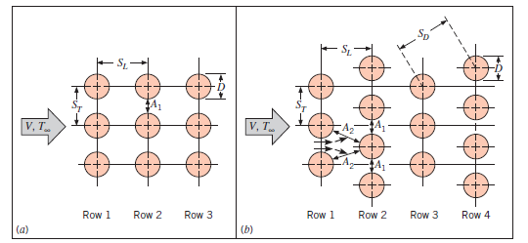
Gambar 1. Susunan pipa
(a) Aligned, (b) Staggered

Nilai performansi dari sebuah heat exchanger dapat diketahui apabila nilai laju perpindahan panas aktual dikaitkan dengan temperatur keluar dan masuk dari suatu heat exchanger, koefisien keseluruhan perpindahan panas, serta total luas permukaan dari perpindahan panas.[3] Sehingga, didapatkan rumus sebagai berikut:
Dimana,

Untuk mendapatkan nilai koefisien keseluruhan perpindahan panas, perlu diketuhui perbedaan temperature yang terjadi pada setiap fluida yang bekerja pada heat exchanger. Untuk mendapatkan nilai tersebut didapatkan rumus sebagai berikut:
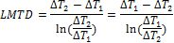
Untuk aliran paralel
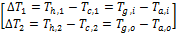
Untuk aliran berlawanan
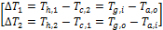
Diketahui:

Performansi merupakan nilai yang dihasilkan dari sebuah alat dalam waktu tertentu. Performansi heat exchanger pada umumnya ditentukan oleh beberapa indikator, yaitu: temperatur yang dilepas dari fluida panas dan dingin, laju perpindahan panas, serta koefisien panas keseluruhan. Menaikan nilai performansi dari heat exchanger berarti memindahkan lebih banyak panas. [4]

Dimana:
= laju perpindahan panas aktual (W)
= perbedaan temperatur (°C)
= koefisien keseluruhan perpindahan panas ()
i = diameter pipa bagian dalam ()
L = panjang pipa ()
N = jumlah pipa

3. Metode Penelitian
Dalam melaksanakan penelitian ini, diperlukan beberapa alat dan bahan yang akan digunakan dalam proses penelitian dan pengambilan data. Alat dan bahan tersebut ialah fan, glasswool, aluminium foil, stopwatch, fan speed controller, anemometer, kompor gas, selang tabung gas, LPG sebagai bahan bakar, unit unfinned tubular heat exchanger dengan susunan pipa Aligned, unit unfinned tubular heat exchanger dengan susunan pipa Staggered, termokopel dan timbangan digital.
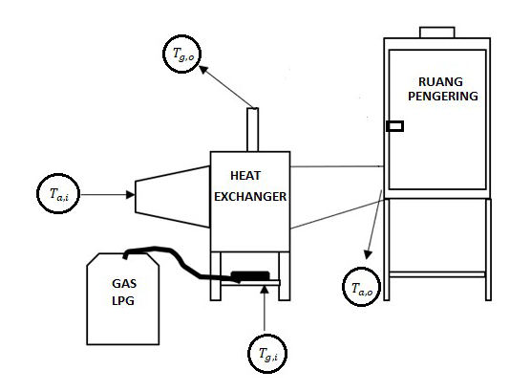
Gambar 2. Skematik alat uji
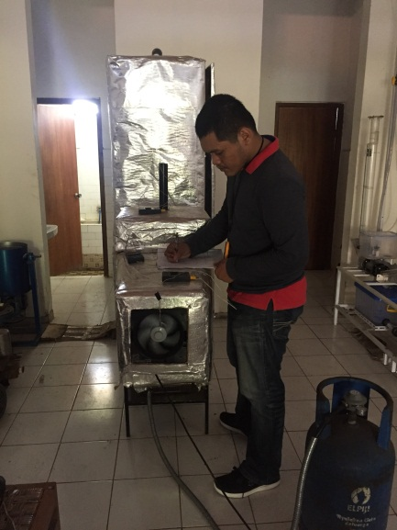
Gambar 3. Proses Pengambilan Data

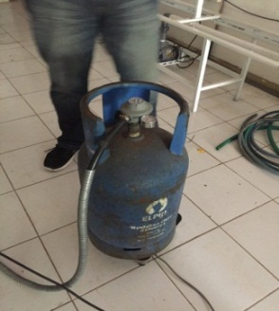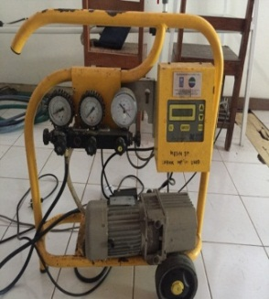
- (b)
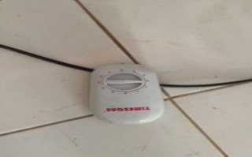
( c ) (d)
Gambar 4. Alat-alat Uji
- Bahan bakar LPG (b) Timbangan Digital (c) Fan Speed Controller
(d) Kompor gas

4. Hasil dan Pembahasan.
Tabel 1. Rata-rata data hasil penelitian

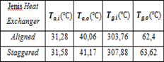

4.1. Pengaruh susunan pipa Aligned dan Staggered
terhadap distribusi temperatur
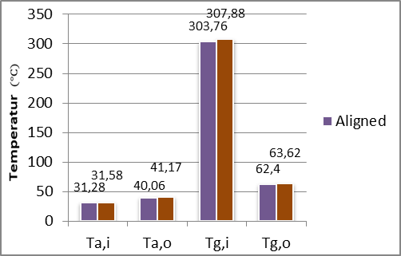
Gambar 5. Grafik Susunan Pipa Aligned dan Staggered Terhadap Distribusi Temperatur
Jika melihat grafik diatas, selisih nilai temperatur udara keluar dengan temperatur udara masuk lebih tinggi dihasilkan oleh heat exchanger dengan susunan pipa staggered dibandingkan dengan susunan pipa aligned. Hal ini disebabkan oleh kemampuan penyerapan panas yang dilakukan oleh heat exchanger susunan pipa staggered lebih baik. Menjelaskan bahwa susunan pipa berpengaruh terhadap kemampuan dari suatu unfinned tubular heat exchanger. Sedangkan nilai temperatur gas masuk ataupun gas keluar tidak mempengaruhi kemampuan penyerapan panas pada heat exchanger tersebut.

4.2. Pengaruh susunan pipa Aligned dan Staggered terhadap laju perpindahan panas aktual
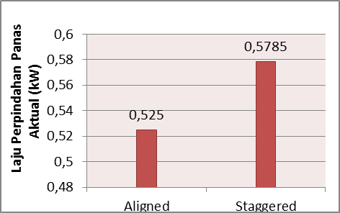
Gambar 6. Grafik Susunan Pipa Aligned dan Staggered Terhadap Laju Perpindahan Panas Aktual
Berdasarkan grafik diatas, dapat dilihat bahwa susunan pipa pada heat exchanger berpengaruh terhadap nilai laju perpindahan panas. Nilai laju perpindahan panas aktual mengalami peningkatan pada heat exchanger dengan susunan pipa staggered. Hal ini disebabkan karena pola aliran fluida yang mengalir pada heat exchanger. Pola aliran fluida yang dilakukan oleh heat exchanger dengan susunan pipa staggered yang semakin turbulen ini sangat berguna untuk menghasilkan laju perpindahan panas yang lebih baik dibandingkan heat exchanger dengan susunan pipa aligned. Nilai laju aliran massa bahan bakar dan nilai laju aliran massa udara yang konstan mengakibatkan kedua hal ini tidak berpengaruh terhadap kenaikan laju perpindahan panas.

4.3 Pengaruh susunan pipa Aligned dan Staggered terhadap koefisien perpindahan panas keseluruhan
Berdasarkan grafik dibawah ini, nilai koefisien keseluruhan perpindahan panas mengalami peningkatan pada heat exchanger dengan susunan pipa staggered. Jika dilihat dari persamaannya maka hal ini disebabkan oleh nilai laju perpindahan panas aktual yang terjadi pada heat exchanger dengan susunan pipa staggered lebih besar dibandingkan heat exchanger dengan susunan pipa aligned. Perbedaan temperatur udara keluar dengan temperatur udara masuk, dan antara temperatur gas masuk dengan temperatur gas keluar juga mempengaruhi nilai koefisien keseluruhan perpindahan panas.
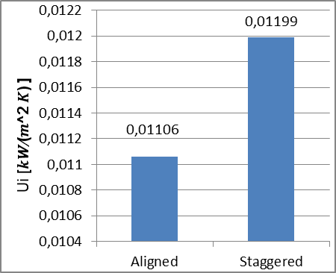
Gambar 7. Grafik Susunan Pipa Aligned dan Staggered Terhadap Koefisien Keseluruhan Perpindahan Panas

5. Kesimpulan
Berdasarkan hasil dan pembahasan, maka dapat diambil kesimpulan bahwa penggunaan heat exchanger dengan susunan pipa staggered menyebabkan distribusi temperatur, laju perpindahan panas aktual, dan koefisien keseluruhan perpindahan panas lebih tinggi dari penggunaan heat exchanger dengan susunan pipa aligned. Hasil dari analisa perhitungan, diperoleh bahwa nilai laju perpindahan panas aktual yang dihasilkan oleh heat exchanger dengan susunan pipa staggered lebih tinggi dengan nilai 0,5785 kW dengan nilai koefisien keseluruhan perpindahan panas 0,01199 . Sedangkan heat exchanger dengan susunan pipa aligned diperoleh nilai laju perpindahan panas aktual 0,525 kW dengan nilai koefisien keseluruhan perpindahan panas 0,01106 .
Daftar Pustaka

[1] Yunus A. Cengel, John M. Cimbala. 2006. Fluid Mechanics Fundamentals and Applications. New York
[2] Ramesh K. Shah. 2003. Fundamental Of Heat Exchanger Design. New Jersey.
[3] Theodore L. Bergman, Adrienne S. Lavine, Frank P. Incropera, David P. Dewitt. 2011. Fundamental Of Heat and Mass Transfer Seventh Edition. United States Of America.
[4] Yunus A. Cengel. 2004. Heat Transfer a Practical Approach 2nd Edition. New York.

